Rozpoczęcie roku szkolnego 2014/2015

1 września 2014 roku, po dwóch miesiącach wakacji uczniowie spotkali się w szkole . Jak co roku inaugurację poprzedziła msza święta odprawiana przez księdza proboszcza Wiesława Paca. Następnie wszyscy uczniowie, ich rodzice i nauczyciele zgromadzili się na sali gimnastycznej. Obecni byli również zaproszeni goście: z-ca Burmistrza Pan Andrzej Molenda, ksiądz Proboszcz Wiesław Pac, nauczyciele emeryci.
Na początku uroczystości nastąpiło wręczenie dyrektorowi L. Krajewskiemu aktu nominacji do pełnienia tej funkcji przez kolejną kadencję. Pan Andrzej Molenda wręczając nominację życzył dyrektorowi udanego sprawowania funkcji, wszystkim zebranym zaś powodzenia w nowym roku szkolnym.
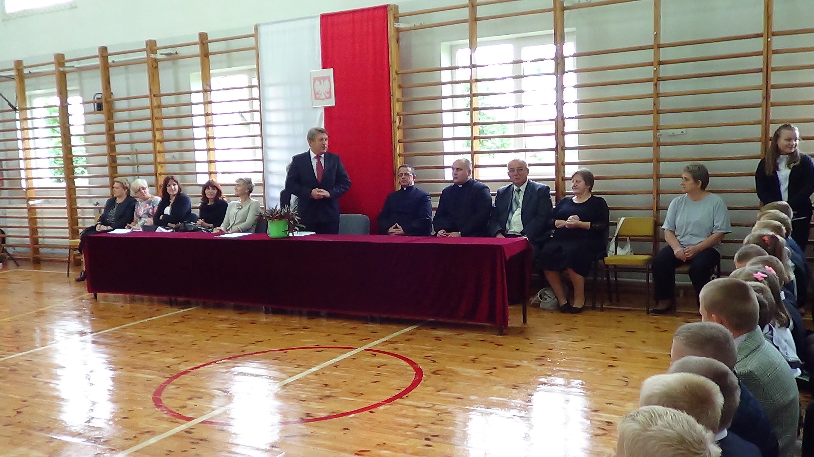

Inauguracja roku szkolnego2014/15
Dyrektor L. Krajewski dziękując za powierzenie funkcji przedstawił jednocześnie działania i zamierzenia szkoły na najbliższy rok i najbliższe lata. W swoim wystąpieniu stwierdził, iż wymagać to będzie wiele wspólnej pracy nauczycieli, uczniów i rodziców. Zwrócił się o pomoc w budowaniu szkoły przyjaznej wszystkim, a w szczególności uczniom. Złożył życzenia sukcesów w pracy nauczycielom i w nauce dzieciom w rozpoczynającym się nowym roku szkolnym.
Uroczystość zakończyła się częścią artystyczną przygotowaną przez uczniów pod kierunkiem p. Anny Granaszewskiej i p. Elżbiety Krajewskiej. Było to humorystyczne przedstawienie o szkole i uczniach.
Zespół Redakcyjny


